CORPORACIÓN ADMINISTRATIVA
DEL PODER JUDICIAL



TÉRMINOS DE REFERENCIA

“FABRICACIÓN, SUMINISTRO E INSTALACIÓN DE PUERTAS EN PISO ZÓCALO DEL PALACIO DE TRIBUNALES DE JUSTICIA”

Julio 2026
- GENERALIDADES
El presente proceso de contratación se contempla para iniciarse durante el mes de julio del año 2026, considerando que la facturación del servicio, previa recepción conforme por parte del Mandante.

En atención a lo anterior, las ofertas presentadas deberán mantener una vigencia mínima de 30 días corridos, contados desde la fecha de cierre de recepción de ofertas, debiendo el oferente asegurar la mantención de las condiciones técnicas y económicas ofertadas durante dicho período.

- ALCANCES
Los presentes Términos de Referencia, se refieren a los materiales, su procedencia, calidad y aplicación y a los procedimientos y exigencias a los que se ajustará la contratación del servicio denominado “Fabricación, adecuación e instalación de puertas en piso Zócalo del Palacio de Tribunales de Justicia” vía compra ágil”.

El servicio considera la fabricación de puertas a medida, adecuación de marcos existentes, instalación de puertas y ejecución de todos los ajustes, herrajes, fijaciones y terminaciones necesarias para su correcta operación.

Los contratistas deberán cumplir con los siguientes aspectos normativos y legales:
- Reglamentos y Ordenanzas sobre ejecución de obras de edificación y urbanización.
- Normas relativas a la calidad de la Construcción.
- Legislación laboral y código del trabajo de la Inspección del Trabajo y aquellas leyes que regulen la seguridad social como la ley 16.744 que aprueba el seguro contra riesgos de accidentes del trabajo y enfermedades profesionales.
- Aplicación de la Normativa Chilena (NCh) sobre Seguridad Industrial, Legislación de Seguridad del Trabajo y reglamentos que establezcan exigencias de calidad de elementos de protección personal contra riesgos ocupacionales como el Decreto Supremo Nº18 sobre la certificación de calidad de dichos elementos.
- Normas relacionadas con la calidad y métodos de ensayo de los materiales.

Todos los materiales serán de primera calidad y deben cumplir con las normas referidas a la materia como también con las recomendaciones que entrega el fabricante.

- PRECAUCIONES
Se exige especial cuidado con las precauciones que se detallan, por lo cual solicita leerlas detalladamente para precaver cualquier inconveniente en el desarrollo de los trabajos.

Se requiere no alterar las áreas vecinas o cercanas al recinto en el cual se trabaje, como también de aquellos sectores por los que se traslade el material y los trabajadores.

El uso de ascensores sólo estará disponible para el desplazamiento de trabajadores y materiales cerrados y/o sellados. No se podrán trasladar por ascensores materiales húmedos, galones de barniz/pintura abiertos o cualquier elemento que pueda dañar o ensuciar los ascensores, para ello estarán disponibles las escaleras. Los trabajadores no podrán transitar libremente por el edificio durante la duración de los trabajos y deberán acotar su desplazamiento desde el acceso Morandé hasta las dependencias de trabajo.

Se exigirá al contratista adjudicado, designar a personal idóneo para ejercer las labores a realizar, además deberán mantener una conducta adecuada, limitándose a realizar la labor encomendada, manteniéndose en sus lugares de trabajo y observando un buen comportamiento.

La Corporación Administrativa se reserva el derecho de objetar a los operarios que no cumplan con las normas establecidas, o con la legislación laboral vigente. Se solicitará al contratista adjudicado informar oportunamente al personal designado para ejecutar los trabajos, cuyos antecedentes serán revisados con el fin de constatar que se encuentran en regla previo a su ingreso al edificio. No se aceptará personal que no cumpla con estas condiciones, y serán imputables al contratista los impactos en el plazo que se puedan derivar.

- CUIDADO DE LO EXISTENTE
Se exigirá el recubrimiento y protección de todos los elementos existentes que no formen parte de las obras a ejecutar. Se deberán proteger especialmente boiseries de madera, revestimientos, marcos, puertas, ventanas, pisos y cualquier elemento cercano al área de intervención.

Durante las labores de preparación, instalación, aplicación de barnices u otros productos de terminación, el contratista deberá adoptar todas las medidas necesarias para evitar manchas, salpicaduras o deterioros en elementos ajenos al alcance del servicio.

Toda afectación ocasionada por la ejecución de los trabajos deberá ser reparada por el contratista sin costo para el Mandante.

- INSTALACION DE FAENAS
No existen bodegas en el edificio que puedan ser prestadas a la empresa, por lo tanto, será su obligación resguardar sus materiales y herramientas durante cada jornada.

- MAQUINARIAS, EQUIPOS E IMPLEMENTOS DE SEGURIDAD
El transporte de materiales, equipos y personal desde las fuentes de aprovisionamiento, bodegas y oficinas del Proponente hacia el lugar del proyecto y viceversa será de cargo del proponente.

Todo el personal que labore deberá contar y utilizar los elementos de protección personal adecuados según las actividades a ejecutar, especialmente durante labores de corte, ajuste, lijado, manipulación de herramientas, aplicación de productos de terminación y usar en todo momento la gama completa de elementos de protección que dictan los NCH 436, 441, 461, 502.

Todos los elementos de elaboración como herramientas, carretillas y otros deberán cumplir las Normas y certificaciones exigidas correspondientes.

Todos los elementos de apoyo como andamios, equipos y elementos de protección personal contra riesgos de accidentes del trabajo y enfermedades profesionales que se utilicen en el desarrollo de las obras o servicios, sean ellos de procedencia nacional o extranjera, deberán estar certificados por instituciones, laboratorios o establecimientos chilenos autorizados para este efecto.

La empresa Contratista deberá proporcionar a sus trabajadores como mínimo el equipo de protección personal, que se señala a continuación:

- Buzo o tenida (pantalón y chaqueta) con el nombre y/o logotipo de la Empresa Contratista, con huinchas reflectantes de un mínimo de 2 centímetros de ancho en la manga (altura antebrazo), espalda (altura del hombro) y piernas (bajo la rodilla).
- Antiparras de seguridad con tratamiento de anti empañante.
- Zapatos de seguridad dieléctricos con punteras de acero y que cubran hasta los tobillos, no se permite el uso de zapatillas ni zapatos de vestir en ningún momento.
- Guantes de cuero u otro material, dependiendo del trabajo a realizar.
- Protección respiratoria adecuada durante labores de lijado y aplicación de barnices cuando corresponda.

El personal de la Empresa Contratista deberá usar arnés de cuerpo entero de cuatro argollas (dos laterales, una en el pecho y otra en la espalda), cuando trabaje sobre un metro ochenta centímetros (1,80 m.) sobre nivel de suelo o cuando se trabaje a menos de la altura indicada con riesgo de una caída.

- ASEO
Será exigencia mantener un estricto orden y limpieza durante toda la ejecución de los trabajos, debiendo retirar diariamente los residuos, despuntes de madera, embalajes, excedentes de materiales, polvo y cualquier elemento generado producto de las faenas.

Durante las labores de ajuste, instalación, lijado y aplicación de barnices, el contratista deberá adoptar las medidas necesarias para evitar la dispersión de polvo, manchas o afectación de las áreas cercanas.

Al término de los trabajos, el contratista deberá efectuar una limpieza completa de los sectores intervenidos, entregándolos en condiciones adecuadas de uso y funcionamiento.

- HORARIOS Y PLAZO
El plazo máximo de ejecución del servicio será de 3 fines de semana, contados desde la fecha de inicio definida por la contraparte técnica, siendo dicho plazo vinculante para todos los efectos contractuales, incluyendo la aplicación de multas por atraso.

Dentro del plazo señalado se deberán considerar todas las actividades necesarias para la correcta ejecución del servicio, incluyendo fabricación, adecuación de elementos existentes, suministro, instalación, ajustes, terminaciones y limpieza final de los sectores intervenidos.

La ejecución de los trabajos deberá programarse y realizarse dentro de los siguientes horarios autorizados:
- Viernes desde las 16:00 y hasta las 19:30 horas
- Sábados desde las 09:00 y hasta las 19:30 horas
- Domingo desde las 09:00 horas hasta las 18:00 horas

No se contempla la ejecución de trabajos durante días hábiles, salvo autorización expresa de la contraparte técnica o para labores asociadas a la subsanación de observaciones.

En caso de que, por motivos fundados y debidamente justificados, no sea posible ejecutar trabajos durante alguno de los fines de semana programados, el contratista deberá informar oportunamente dicha situación a la contraparte técnica, con el objeto de evaluar y coordinar la reprogramación correspondiente, sin perjuicio de las responsabilidades contractuales que correspondan.

- CONTROL DE PROYECTO
El profesional encargado por la Corporación Administrativa del Poder Judicial será la autoridad competente para resolver las dudas que se susciten respecto de la correcta ejecución del servicio, calidad de los trabajos e interpretación de los presentes Términos de Referencia.

La ejecución de los trabajos deberá realizarse preferentemente durante fines de semana, siendo la Administración Técnica del Edificio la encargada de verificar en terreno, al término de cada jornada, las condiciones generales de avance, orden, limpieza y habilitación de los recintos intervenidos.

Sin perjuicio de lo anterior, la recepción técnica y aprobación definitiva de los trabajos será efectuada por el Jefe de Proyecto o contraparte técnica designada por la CAPJ, quien realizará la inspección correspondiente una vez finalizadas las faenas, pudiendo aprobar, formular observaciones o rechazar total o parcialmente los trabajos ejecutados.

La recepción conforme del servicio se dejará constancia mediante la correspondiente Acta de Recepción.

En caso de existir observaciones o rechazo de los trabajos, el proveedor deberá subsanarlas dentro del plazo que determine la contraparte técnica, sin que ello implique ampliación del plazo contractual ni derecho a cobros adicionales, salvo autorización expresa y fundada del Mandante.

- DEL PRECIO Y FORMA DE PAGO
El precio deberá ser expresado en pesos en valor neto, separando el valor del IVA y detallando el valor final del producto incluidos los impuestos. El pago se hará efectivo, dentro de los 30 días corridos de presentada la factura. Se deberá acompañar certificado de recibo conforme por parte del mandante (Acta de recepción conforme CAPJ).

- ESTADOS DE PAGO
El pago se efectuará en un estado de pago único, equivalente al 100% del valor ofertado, el que será cancelado dentro de un plazo no superior a los 30 días corridos, siguientes a la presentación de la factura y previa recepción definitiva conforme del servicio.

Si la factura fuere observada, el plazo mencionado se contará desde su reingreso, debidamente subsanadas las observaciones.
Se hace presente que la Corporación puede reclamar el contenido de las facturas dentro del plazo de máximo 8 días corridos, conforme al art. 3° de la Ley 19.983.

El pago total estará expresado en pesos.

El Mandante deducirá del estado de pago, administrativamente, sin forma alguna de juicio, cualquier suma que le adeude el Contratista por multas, suministros o servicios prestados por el Mandante, por daños causados a la propiedad o a los bienes del Mandante o terceros, por requerimientos judiciales de las instituciones de previsión o de los trabajadores del Contratista o de los subcontratistas o por requerimientos hechos por la Inspección del Trabajo, y cualquier otro descuento a que hubiere lugar de acuerdo con los términos del contrato.

Para la gestión de pago correspondiente, se deberán entregar los siguientes antecedentes:
- Acta de recepción conforme.

- GARANTÍAS
Dado que el servicio contratado corresponde al suministro e instalación de puertas, marcos, herrajes y demás elementos asociados, el proveedor será responsable de la correcta fabricación, suministro, montaje, ajuste y funcionamiento de todos los componentes considerados en el contrato.

El proveedor deberá otorgar una garantía técnica mínima de doce (12) meses contados desde la recepción conforme definitiva de los trabajos. Durante dicho período deberá reparar o reemplazar, sin costo para el Mandante, cualquier elemento que presente defectos de fabricación, deformaciones, fallas de funcionamiento, desajustes, defectos en terminaciones o problemas atribuibles a la instalación realizada.

- MULTAS
A continuación, se señalan las causales para hacer efectivo el cobro de multas:
- Incumplimiento de plazo de ejecución: En caso de atraso respecto del plazo establecido en la letra G de los presentes Términos de Referencia, el Mandante aplicará una multa equivalente a 1 UF por cada día corrido de atraso, contados desde el vencimiento del plazo contractual y hasta la completa ejecución conforme del servicio.
- Incumplimiento en la limpieza diaria: Se aplicará una multa de 1 UF por evento, en caso de detectarse deficiencias en el orden y limpieza de las áreas intervenidas, previa notificación al contratista y sin que exista corrección dentro del plazo razonable instruido por la contraparte técnica.
Se entenderá como incumplimiento la presencia de residuos de obra, restos de materiales, polvo excesivo, manchas o cualquier condición derivada de las faenas que afecte las condiciones de uso del edificio.

Se aplicará una multa de 5 UF por evento, en caso de ocurrencia de hechos imputables al contratista o su personal, tales como daños a la infraestructura, mobiliario o elementos del edificio, o conductas que afecten el normal funcionamiento del recinto.
  - Eventos: Discusiones, desórdenes, manifestaciones u otras acciones que interfieran o perturben con el normal funcionamiento del edificio.
  - Daños: Deterioros o roturas de elementos o de la infraestructura, que sean directa responsabilidad del consultor.
  - Acciones impropias: Ingreso a recintos sin la debida autorización, registro de documentos o expedientes no concernientes al proceso, uso de equipos o equipamientos del edificio sin autorización.

Estas multas se aplicarán sobre la base de las observaciones y constancias que sean notificadas a la empresa, mediante correo electrónico o libro digital de obras. El Contratista se entenderá notificado de ella el día hábil siguiente a la notificación. El contratista podrá pedir reposición de la multa dentro de los cinco días hábiles siguientes al de notificación, lo cual será evaluado por la Corporación y considerado si en efecto existe una justificación válida. Transcurrido este plazo o desechada la reposición la Corporación quedará facultada para hacer efectiva la multa.

La multa aplicada se deducirá preferentemente del pago que deba hacerse o de cualquier suma que la Corporación adeude al adjudicatario o pueda adeudarle a futuro, o se cobrarán judicialmente, en su caso.

Con todo, la aplicación de las multas, sumadas, no podrá exceder del 20 por ciento del precio del contrato; en caso de excederse ese límite, se entenderá que el adjudicatario ha incurrido en incumplimiento grave y la Corporación podrá poner término al contrato.

Estas multas no serán aplicables en situaciones de caso fortuito o fuerza mayor, las cuales deberán fundamentarse por escrito a la Corporación.

- TÉRMINO ANTICIPADO DE LA RELACIÓN CONTRACTUAL
La Corporación podrá terminar anticipadamente el contrato, por resolución fundada, en virtud de las siguientes causales:
- Resciliación o mutuo acuerdo de las partes.
- Incumplimiento grave de las obligaciones contraídas por el contratante adjudicado.
- Procedimiento Concursal de Liquidación o estado de notoria insolvencia del contratante adjudicado, a menos que se mejoren las cauciones entregadas o las existentes sean suficientes para garantizar el cumplimiento del contrato.
- Por causa de interés público.
- Por exigirlo la seguridad nacional.

Sin perjuicio de los demás casos previstos en los términos de referencia, se entenderá por incumplimiento grave de las obligaciones contraídas por el las siguientes:
- Retraso superior a 5 días corridos respecto del plazo de ejecución establecido en los Términos de Referencia, contado desde la fecha de suscripción del Acta de Inicio de los trabajos. Para estos efectos, el cómputo del plazo comenzará a regir desde la fecha consignada en el Acta de Inicio suscrita por ambas partes.
- Incumplimiento reiterado de sus obligaciones laborales y de seguridad social, en relación con el personal que destine a la ejecución de este contrato.
- Incumplimiento reiterado de instrucciones impartidas por escrito por la Corporación Administrativa en relación con la prestación de los servicios.
- Incumplimiento de la obligación de confidencialidad.
- Término o liquidación anticipada de la empresa por causa distinta a la quiebra.
- Prohibición de celebrar contratos con el Estado declarada judicialmente, prevista en la Ley N°20.393.
- No dar cumplimento a los requerimientos técnicos establecidos en las presentes Especificaciones técnicas.
- En general sobrevenir, al contratista, alguna causal de inhabilidad para participar en procesos de compras o contratar con el Estado

- UTILIZACION DE DOCUMENTOS, PROPIEDAD INTELECTUAL Y REVERSA
La empresa adjudicada se compromete a no utilizar los presentes Términos de Referencia, sus eventuales aclaraciones, consultas y respuestas, así como cualquier otro antecedente proporcionado por la Corporación, para fines distintos a la correcta ejecución del servicio contratado.

El proveedor deberá mantener estricta confidencialidad respecto de todos los antecedentes, información, planos, registros, condiciones de seguridad, características del edificio y demás elementos a los que tenga acceso con motivo de la ejecución de los trabajos, no pudiendo divulgarlos, reproducirlos ni utilizarlos sin autorización previa y escrita de la Corporación.

Asimismo, el proveedor no podrá mencionar, publicar ni utilizar con fines publicitarios o comerciales los servicios prestados, el nombre de la institución, ni imágenes del edificio o de los trabajos ejecutados, sin autorización previa y expresa de la Corporación Administrativa del Poder Judicial.

- ACEPTACIÓN DE LOS TÉRMINOS DE REFERENCIA.
El oferente, al presentar su cotización para el servicio denominado “Fabricación, adecuación e instalación de puertas en piso zócalo del Palacio de Tribunales de Justicia”, declara conocer y aceptar íntegramente todas las condiciones técnicas, administrativas y operativas establecidas en los presentes Términos de Referencia, sin reservas ni condicionamientos de ninguna especie.
La presentación de la cotización implicará la aceptación expresa de los plazos, alcances, obligaciones, responsabilidades y condiciones de ejecución del servicio descritas en el presente documento, incluyendo las labores de fabricación, suministro, adecuación, instalación, terminaciones y demás trabajos necesarios para la correcta ejecución del servicio.

- CRITERIOS DE EVALUACION
- EXPERIENCIA ACREDITADA EN TRABAJOS SIMILARES (30%)
Se evaluará la experiencia del oferente en la ejecución de trabajos relacionados con la fabricación, suministro, adecuación, instalación o reparación de puertas de madera, marcos, elementos de carpintería o trabajos similares o de características equivalentes, ejecutados durante los últimos 5 años.

Para efectos de evaluación, el oferente deberá adjuntar obligatoriamente antecedentes que acrediten los trabajos informados, tales como:
- Certificados de recepción conforme o certificados de correcta ejecución.
- Facturas emitidas.
- Órdenes de compra.
- Contratos suscritos.

La experiencia que no se encuentre debidamente respaldada mediante la documentación indicada no será considerada para efectos de puntaje.

La evaluación se realizará conforme a la siguiente tabla:

Trabajos Similares acreditados | Puntaje
Más de 8 trabajos | 10 puntos
Entre 5 y 8 trabajos | 6 puntos
Entre 3 y 5 trabajos | 4 puntos
Entre 1 y 2 trabajos | 1 punto
Sin experiencia acreditada | 0 puntos

- OFERTA ECONOMICA (70%)
El puntaje por oferta económica será el resultante de la ponderación entre el menor valor ofertado y la oferta evaluada, según la siguiente fórmula:

Puntaje de la oferta analizada |  |  | = | Monto menor ofertado |  | X 10
 |  | Oferta a evaluar

- ESPECIFICACIONES TÉCNICAS.
Las presentes Especificaciones Técnicas corresponden al requerimiento denominado “Fabricación, suministro e instalación de puertas en piso Zócalo del Palacio de Tribunales de Justicia”, y tienen por objeto establecer las condiciones técnicas para la ejecución de los trabajos asociados a la intervención de tres vanos de puertas ubicados en dependencias de Biblioteca, Corte Marcial y Secretaría Criminal del Palacio de Tribunales de Justicia, ubicado en calle Compañía N°1140, comuna de Santiago.

El servicio considera la fabricación, suministro e instalación de puertas de madera confeccionadas a medida, considerando las condiciones particulares de cada recinto y las dimensiones de los vanos existentes. Los trabajos contemplan la ejecución de todos los elementos necesarios para su correcta incorporación, incluyendo fabricación de hojas de puertas, marcos de madera cuando corresponda, elementos complementarios de ajuste, estructuras de soporte, revestimientos, preparación de superficies, terminaciones, barnizados, vidrios, empavonados e instalación de quincallería.

Cada intervención deberá ejecutarse considerando las características arquitectónicas de cada recinto, manteniendo proporciones, diseño, molduras y terminaciones, procurando una correcta integración estética con la infraestructura actual. Los trabajos consideran la fabricación e instalación de una puerta de madera de dos hojas en Biblioteca, una puerta de madera de dos hojas en Corte Marcial y una puerta de madera de una hoja complementada con paños laterales fijos en madera enchapada en Secretaría Criminal, conforme a las condiciones particulares definidas para cada intervención.

Adicionalmente, el servicio contempla la ejecución de trabajos de pintura en recinto denominado Privado de Ministro, considerando la preparación de superficies y aplicación de pintura en el sector superior de muros definido para intervención, manteniendo la continuidad estética y terminación existente del recinto.

El proveedor deberá considerar la totalidad de materiales, insumos, mano de obra especializada, herramientas, equipos, medios auxiliares y cualquier elemento necesario para la correcta ejecución del servicio, incluyendo fabricación, transporte, montaje, adecuaciones constructivas, estructuras complementarias, revestimientos, preparación y reparación de superficies, aplicación de pintura, barnizado, terminaciones, limpieza y retiro de excedentes.

Durante toda la ejecución de los trabajos se deberá resguardar la infraestructura existente, evitando daños en pisos, muros, revestimientos, boiseries, marcos, instalaciones, canalizaciones, elementos ornamentales y cualquier otro elemento presente en las áreas de intervención.

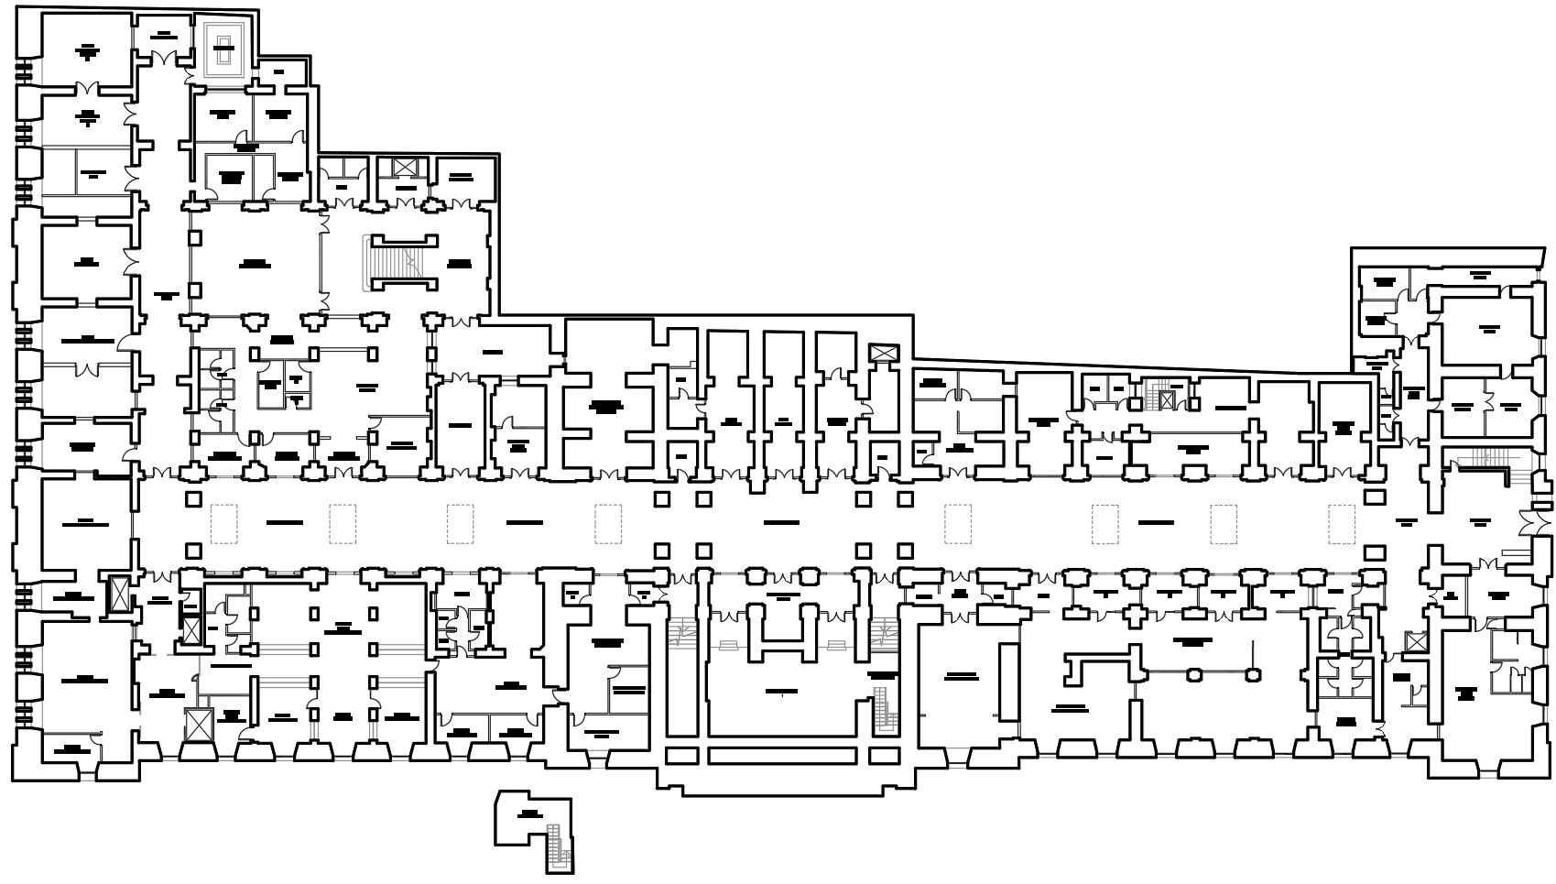
Piso Zocalo – Palacio de Tribunales de Justicia

CUADRO RESUMEN DE INTERVENCIÓN
Biblioteca | Vano  208 x146  cm | Fabricación e instalación de nueva puerta de madera de dos hojas, confeccionada a medida para el vano existente. Los trabajos consideran suministro de marco complementario y elementos de ajuste necesarios, instalación, regulación, barnizado, empavonado, quincallería completa, cerraduras, picaporte, manillas, topes de puerta y demás elementos requeridos para su correcto funcionamiento. Asimismo, se contempla el retiro de puerta electrónica existente, incluyendo desmontaje y reinstalación de elementos asociados necesarios para la desconexión eléctrica correspondiente.
Corte Marcial | Vano  284 x174  cm | Fabricación e instalación de nueva puerta de madera de dos hojas, confeccionada a medida y replicando las características arquitectónicas de las puertas existentes del recinto. Los trabajos consideran la fabricación e instalación de marco de madera, la ejecución de estructura metálica de soporte para completar la diferencia de altura existente entre el vano y la puerta proyectada, revestimiento mediante placas de yeso cartón, tratamiento de juntas, empastes, pinturas, barnizado, instalación de quincallería, cerraduras, picaporte, manillas, topes de puerta y regulación final del conjunto.
Secretaría Criminal | Vano  255 x140  cm | Fabricación e instalación de nueva puerta de madera de una hoja, confeccionada a medida y complementada con paños fijos laterales, manteniendo las características arquitectónicas existentes en el recinto. Los trabajos consideran la fabricación e instalación de marco de madera completo para la totalidad del vano, estructura de soporte, revestimientos y terminaciones en madera enchapada similares a las existentes, incorporación de junquillos y molduras, barnizado, quincallería, cerraduras, manillas, topes de puerta y empavonado.
Privado Ministro | Superficie de 5M² | Reparación y pintura de superficie de muro interior ubicada sobre revestimiento cerámico existente. Los trabajos consideran protección de elementos adyacentes, limpieza, reparación menor de imperfecciones, empastes, lijado, aplicación de sellador cuando corresponda y pintura de terminación color a definir por la contraparte técnica, incluyendo todas las labores necesarias para obtener una terminación uniforme y homogénea.

- PROTECCIÓN DE ELEMENTOS EXISTENTES
Previo al inicio de los trabajos, el proveedor deberá proteger integralmente todos los elementos susceptibles de daño, incluyendo pisos, pavimentos, vidrios, mobiliarios empotrados, equipos de aire acondicionado, canalizaciones eléctricas, módulos eléctricos y cualquier elemento fijo presente en los recintos.

La protección deberá ejecutarse mediante polietileno, cartón corrugado, mantas protectoras y cinta de enmascarar de baja agresividad, asegurando que las superficies existentes no sufran rayaduras, manchas, desprendimientos ni deterioros durante la ejecución de los trabajos.

Especial atención deberá considerarse en los paños vidriados, molduras y quincallerías de las puertas y ventanas, los cuales deberán permanecer completamente protegidos durante las etapas de lijado y barnizado. No se aceptarán manchas, residuos adheridos, rayaduras ni daños en vidrios o elementos metálicos. Asimismo, los pisos deberán cubrirse mediante protección impermeable y posteriormente mediante cartón corrugado o material equivalente, con el objeto de evitar daños por tránsito, escurrimientos o caída de herramientas.

Previo al inicio de los trabajos, el proveedor deberá desmontar o proteger adecuadamente toda la quincallería existente, incluyendo manillas, cerraduras, bisagras visibles, escudos, pestillos y cualquier accesorio asociado a las puertas y ventanas.

No se permitirá la aplicación de barniz sobre elementos metálicos ni manchas derivadas de la ejecución de los trabajos. En caso de desmontaje, las piezas deberán almacenarse de forma segura y reinstalarse correctamente al término de la intervención, verificando su correcto funcionamiento y ajuste.

Toda quincallería deberá entregarse limpia, operativa y libre de residuos de lijado o barniz.

Será de exclusiva responsabilidad del adjudicatario reparar, limpiar o reponer cualquier elemento que resulte dañado producto de la ejecución de los trabajos.

- VERIFICACIÓN DE MEDIDAS Y CONDICIONES EXISTENTES
Previo al inicio de cualquier fabricación o intervención, el proveedor deberá efectuar un levantamiento completo en terreno de todos los vanos considerados en el proyecto, verificando dimensiones, espesores de muro, plomos, niveles, condiciones de los marcos existentes, interferencias y cualquier otro elemento que pueda afectar la correcta ejecución de los trabajos.

Asimismo, deberá verificar las características de las puertas existentes que servirán de referencia para la fabricación de las nuevas unidades, considerando diseño, espesores, molduras, encuentros, quincallería, sentido de apertura y terminaciones. Será de exclusiva responsabilidad del adjudicatario comprobar las medidas definitivas antes de iniciar la fabricación, no aceptándose posteriores solicitudes de aumento de costo, ampliación de plazo o modificaciones derivadas de errores de medición o falta de verificación en terreno.

- VISITA A TERRENO
Con el objeto de que los oferentes puedan verificar las condiciones reales de ejecución del servicio, las dimensiones de los vanos, las características de los elementos existentes y cualquier condición particular que pueda influir en la elaboración de su oferta, podrán solicitar una visita a terreno durante el período de publicación del proceso.

Para coordinar la visita, el interesado deberá enviar una solicitud al correo electrónico gcalderonb@pjud.cl indicando el nombre de la empresa, nombre del representante que asistirá, correo electrónico y RUT.

Las visitas serán coordinadas por la contraparte técnica en uno o más días hábiles durante el período de publicación del proceso, informándose oportunamente la fecha y horario correspondiente a los interesados que hayan solicitado participar.

Las solicitudes de visita deberán efectuarse con una anticipación mínima de dos (2) días hábiles respecto de la fecha de cierre de recepción de ofertas. Las solicitudes recibidas cuando resten menos de dos días hábiles para el cierre del proceso no serán consideradas.

Será responsabilidad de cada oferente efectuar todas las verificaciones que estime necesarias durante la visita, incluyendo mediciones, revisión de condiciones de acceso, interferencias, características constructivas y demás antecedentes relevantes para la correcta elaboración de su oferta. No se aceptarán posteriores solicitudes de aumento de costos o ampliación de plazo fundadas en desconocimiento de las condiciones existentes que pudieron ser verificadas en terreno.

- FABRICACIÓN DE PUERTAS Y ELEMENTOS DE MADERA
El proveedor deberá fabricar, suministrar e instalar la totalidad de las puertas consideradas en el presente requerimiento, contemplando todos los materiales, procesos constructivos, elementos de unión, refuerzos, herrajes y terminaciones necesarios para obtener elementos de alta calidad, aptos para uso institucional intensivo y compatibles con las características arquitectónicas existentes del Palacio de Tribunales de Justicia.

Las puertas deberán fabricarse tomando como referencia las puertas existentes en cada recinto, respetando sus proporciones generales, configuración de hojas, molduras, encuentros, espesores, elementos decorativos y apariencia arquitectónica. Previo al inicio de la fabricación, el proveedor deberá verificar en terreno todas las dimensiones definitivas y características necesarias para garantizar la correcta compatibilidad de los nuevos elementos con los vanos existentes.

La intervención considera la fabricación de una puerta de madera de dos hojas para Biblioteca, una puerta de madera de dos hojas para Corte Marcial y una puerta de madera de una hoja para Secretaría Criminal. Las hojas deberán ejecutarse mediante elementos de madera natural, utilizando madera libre de defectos que comprometan su resistencia, estabilidad o apariencia. La madera deberá presentar condiciones adecuadas de calidad, evitando presencia de grietas, rajaduras, nudos sueltos, deformaciones, alabeos o imperfecciones que afecten la terminación.
La fabricación deberá considerar una solución constructiva mediante bastidor y elementos de madera natural, incorporando los refuerzos interiores necesarios según las dimensiones y configuración de cada puerta, permitiendo soportar adecuadamente las cargas asociadas a bisagras, cerraduras, picaportes y elementos de operación.

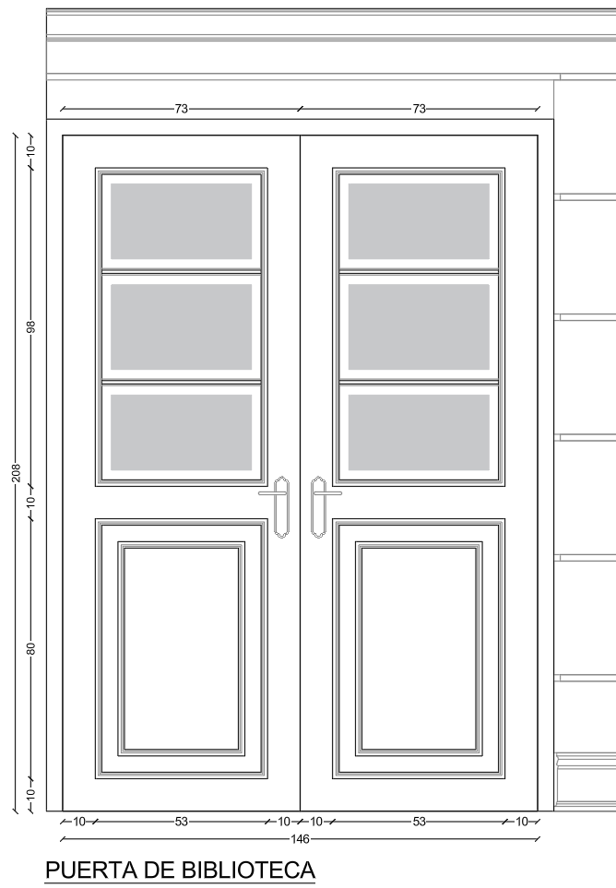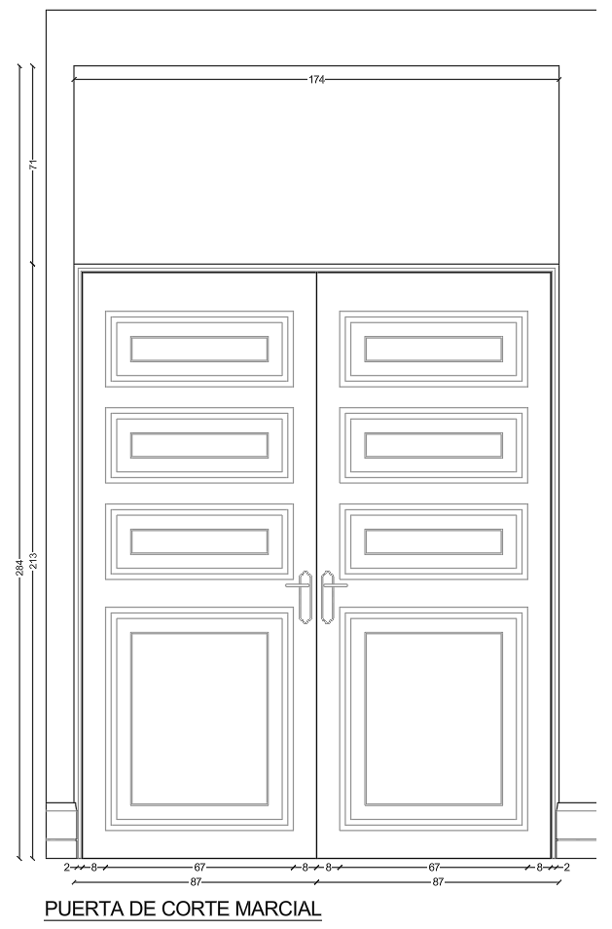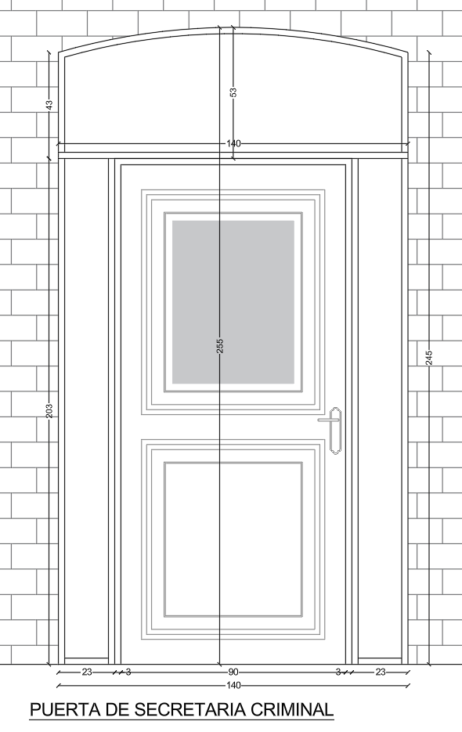

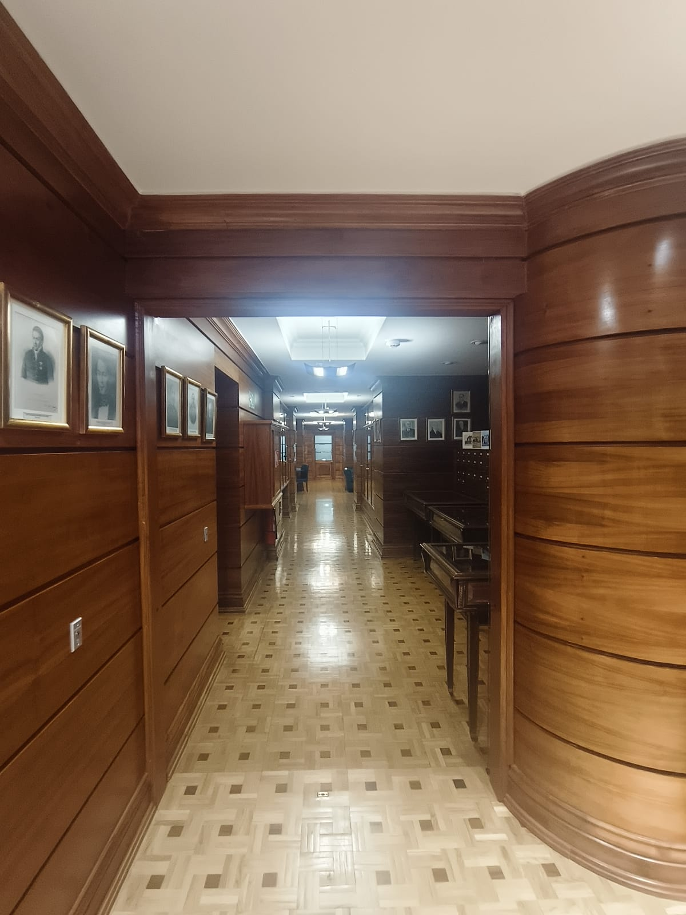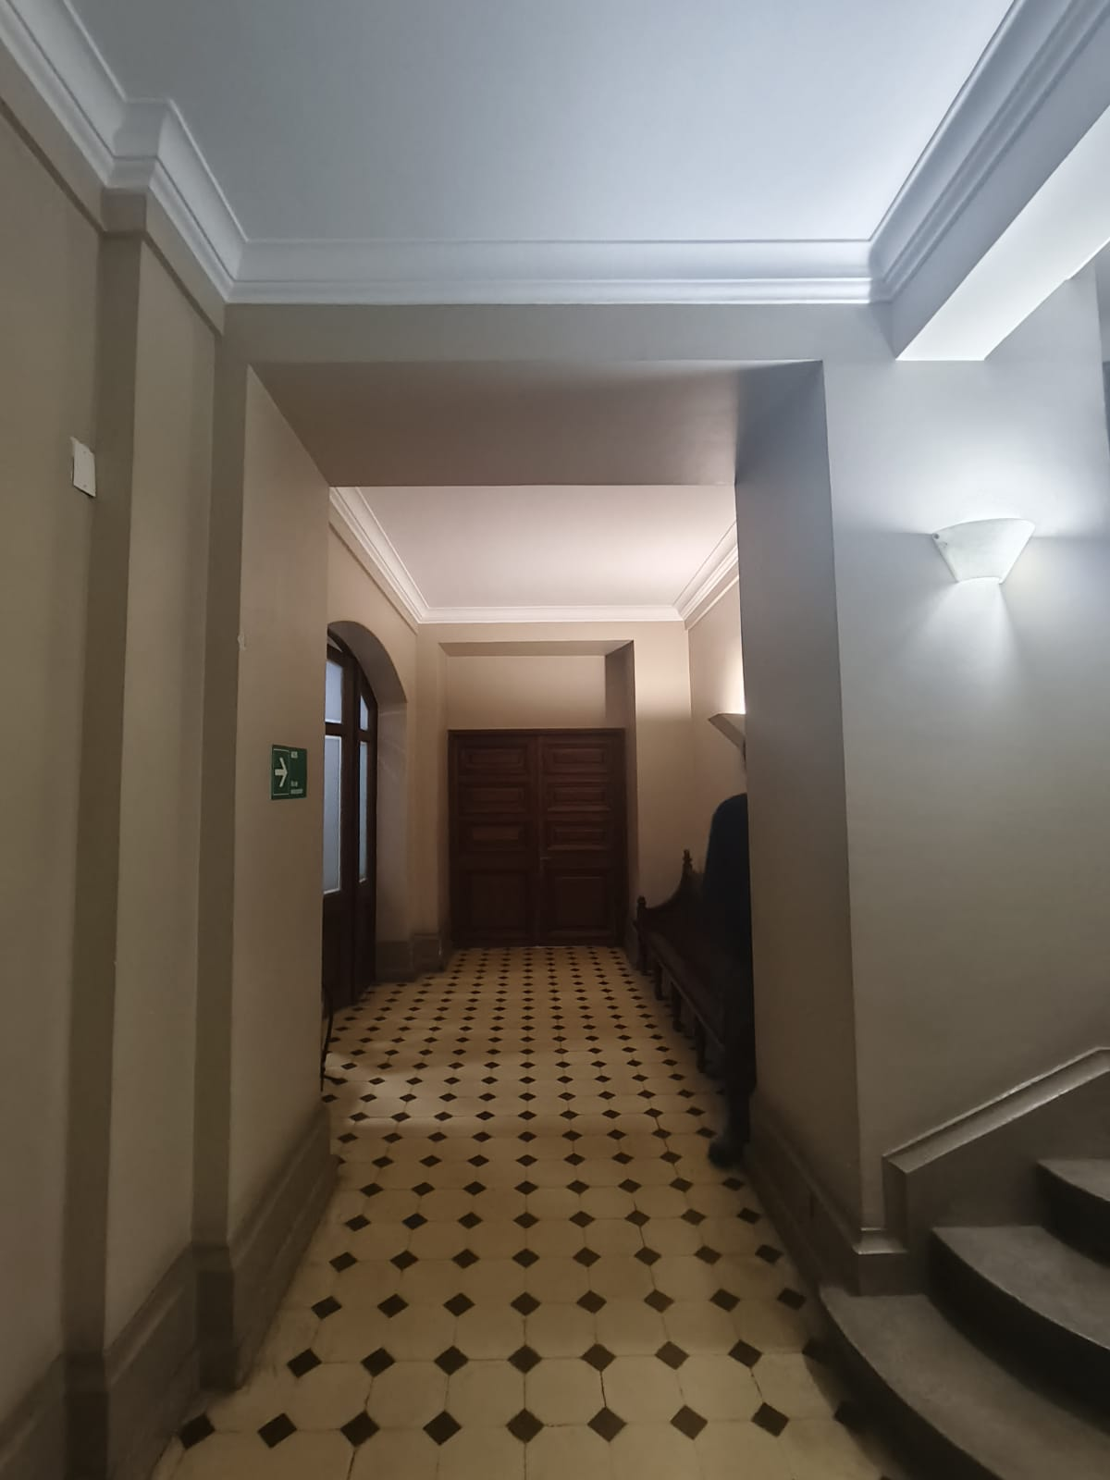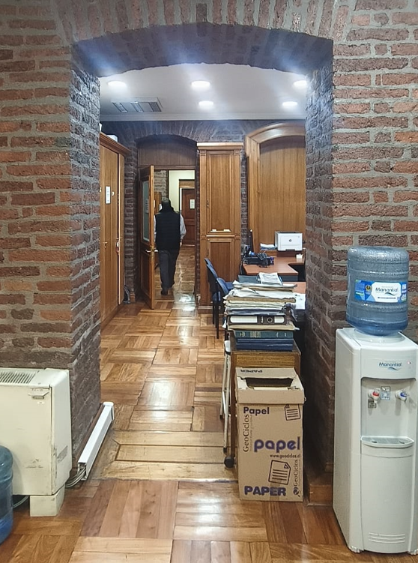
Vano de Biblioteca Vano de Corte Marcial Vano de Secretaria Criminal

Las puertas deberán considerar un espesor compatible con las existentes en el edificio, debiendo garantizar rigidez suficiente para evitar deformaciones durante su uso. Las dimensiones definitivas serán verificadas en terreno por el proveedor previo a la fabricación.

Las molduras, junquillos, pilastras y demás elementos decorativos deberán ejecutarse en madera natural, manteniendo continuidad con el diseño arquitectónico existente. Todos estos elementos deberán quedar correctamente fijados, alineados y terminados, sin encuentros abiertos, diferencias visibles o soluciones que alteren la apariencia original del conjunto.

Para las puertas que contemplen elementos vidriados, el proveedor deberá ejecutar los rebajes, marcos interiores, junquillos y sistemas de fijación necesarios para la correcta instalación del vidrio, asegurando una terminación limpia y uniforme. Los elementos vidriados deberán ajustarse al diseño definido en los planos entregados durante la ejecución del proyecto.

En el caso de Secretaría Criminal, el proveedor deberá considerar la fabricación e instalación de los paños laterales fijos en madera enchapada o solución equivalente a la existente en el recinto, incluyendo su estructura, marcos, junquillos y elementos complementarios necesarios para conformar un conjunto integrado con la puerta proyectada.

- ADECUACIÓN DE VANOS Y CONFORMACIÓN DE ELEMENTOS COMPLEMENTARIOS
En aquellos recintos donde las dimensiones del vano existente no sean compatibles con las dimensiones definitivas de las puertas proyectadas, el proveedor deberá ejecutar todas las obras complementarias necesarias para conformar una solución estable, resistente y correctamente terminada, permitiendo la correcta instalación del conjunto puerta-marco y asegurando la integración arquitectónica con los elementos existentes.

Los trabajos deberán considerar la ejecución de elementos estructurales, revestimientos, fijaciones y terminaciones necesarias para resolver las diferencias dimensionales entre los vanos existentes y las puertas proyectadas, asegurando continuidad constructiva, correcta alineación y una terminación final compatible con las características arquitectónicas del recinto.

- Corte Marcial
Considerando que el vano existente presenta una altura superior a la altura definitiva de la puerta proyectada, el proveedor deberá ejecutar la conformación del sector superior mediante una solución constructiva que permita completar dicha diferencia dimensional.

La intervención deberá considerar una estructura metálica de conformación mediante perfiles de acero galvanizado tipo Metalcon o equivalente técnico, considerando como referencia perfiles estructurales de 60x38x0,5 mm para montantes y canales, o una solución técnicamente equivalente que garantice la estabilidad, rigidez y correcta terminación del conjunto.

La estructura deberá quedar correctamente aplomada, nivelada y fijada al soporte existente mediante sistemas de anclaje adecuados según la condición del muro, considerando fijaciones mecánicas compatibles con la naturaleza del elemento existente.

En los sectores de encuentro con el marco de madera y la puerta proyectada deberán incorporarse los refuerzos necesarios para permitir una correcta fijación y funcionamiento del conjunto, evitando movimientos, deformaciones, pérdida de alineación o fallas posteriores producto del uso.
El revestimiento del sector intervenido deberá ejecutarse mediante placas de yeso cartón tipo estándar ST o equivalente técnico, con espesor mínimo de 10 mm, fijadas mediante tornillos autoperforantes adecuados al sistema constructivo.

Las juntas entre placas deberán ser tratadas mediante huincha de junta tipo Jointgard o equivalente técnico y pasta de terminación, considerando las aplicaciones, lijados y correcciones necesarias hasta obtener una superficie continua, lisa y apta para recibir pintura.

La terminación final deberá integrarse visualmente con los elementos existentes del recinto, considerando las reparaciones superficiales necesarias, sellos, empastes y correcciones de encuentros entre materiales distintos.

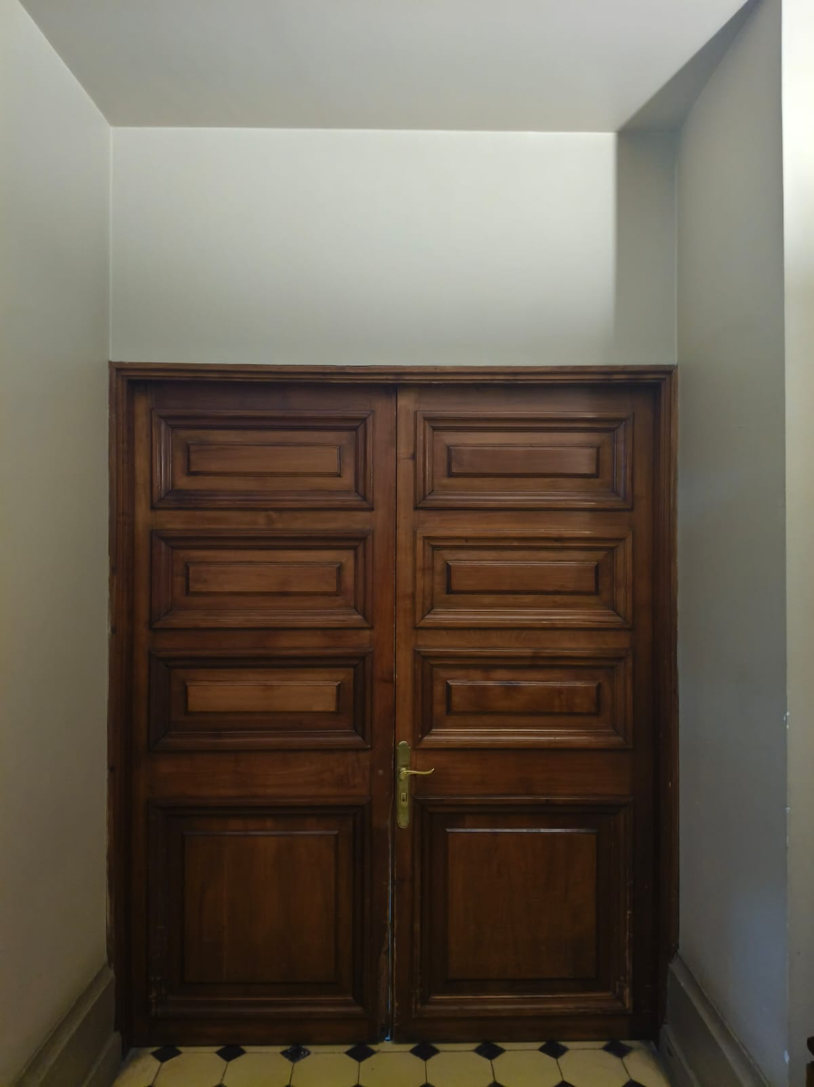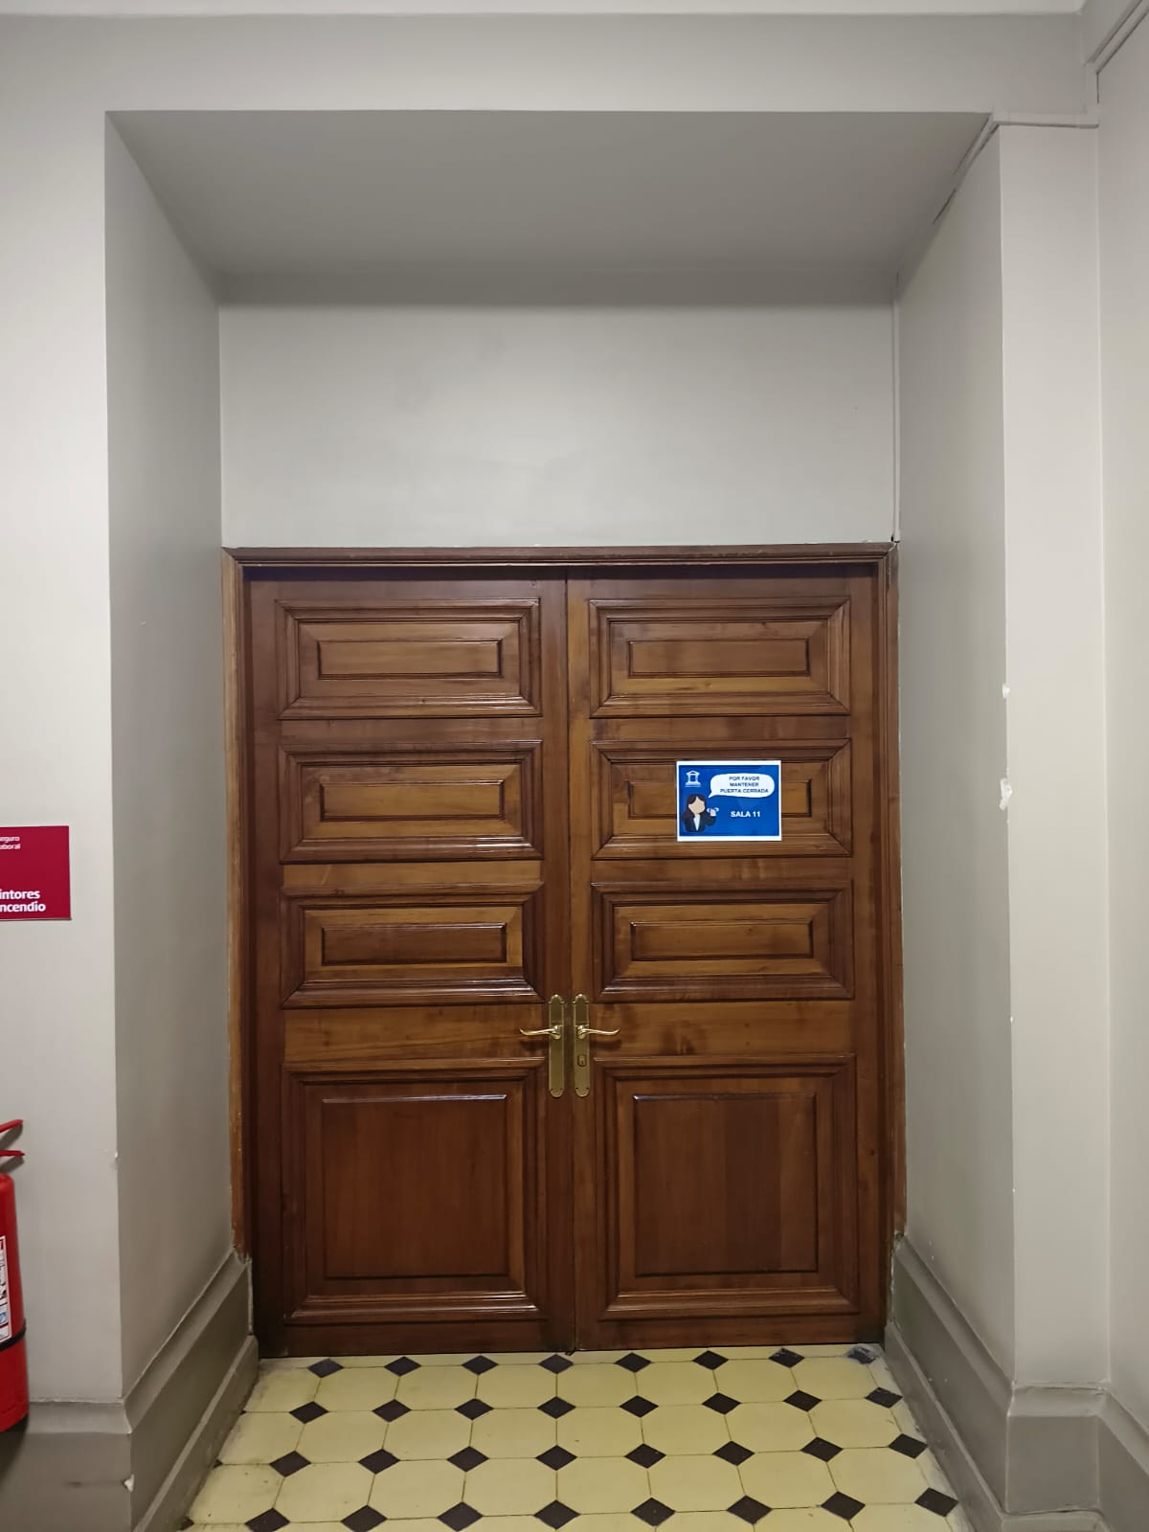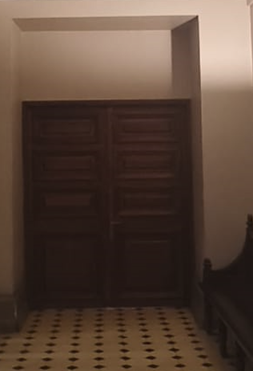
Terminación Referencial para estructura de soporte

- Secretaria Criminal
La adecuación del vano deberá considerar la conformación del marco completo de madera y los elementos complementarios necesarios para resolver las diferencias dimensionales entre el vano existente y la puerta proyectada.

La solución deberá contemplar la ejecución de paños laterales fijos en madera enchapada o equivalente técnico, incluyendo estructura de soporte, revestimientos, marco perimetral, junquillos, molduras y todos los elementos necesarios para mantener la continuidad arquitectónica del conjunto existente.

Los elementos de terminación deberán reproducir las características visuales del recinto, considerando dimensiones, proporciones, alineación, encuentros y terminaciones equivalentes a los elementos existentes, evitando soluciones que alteren la imagen arquitectónica del espacio.

Los marcos de madera deberán ejecutarse en madera natural de características compatibles con las puertas fabricadas, considerando una solución de calidad equivalente a los elementos existentes del edificio. La madera deberá encontrarse seca, estabilizada, libre de deformaciones, grietas, nudos sueltos u otras condiciones que afecten su resistencia o terminación final.

Las dimensiones de los marcos deberán permitir la correcta instalación de las hojas de puerta, considerando las holguras necesarias para su operación, instalación de herrajes y regulación final. No se aceptarán marcos deformados, desnivelados, con encuentros deficientes o que generen interferencias en la operación de las puertas.

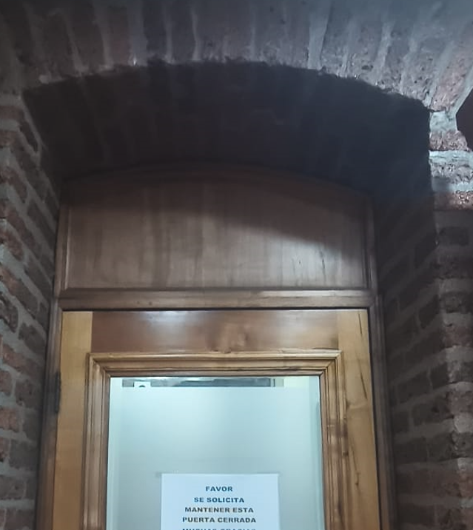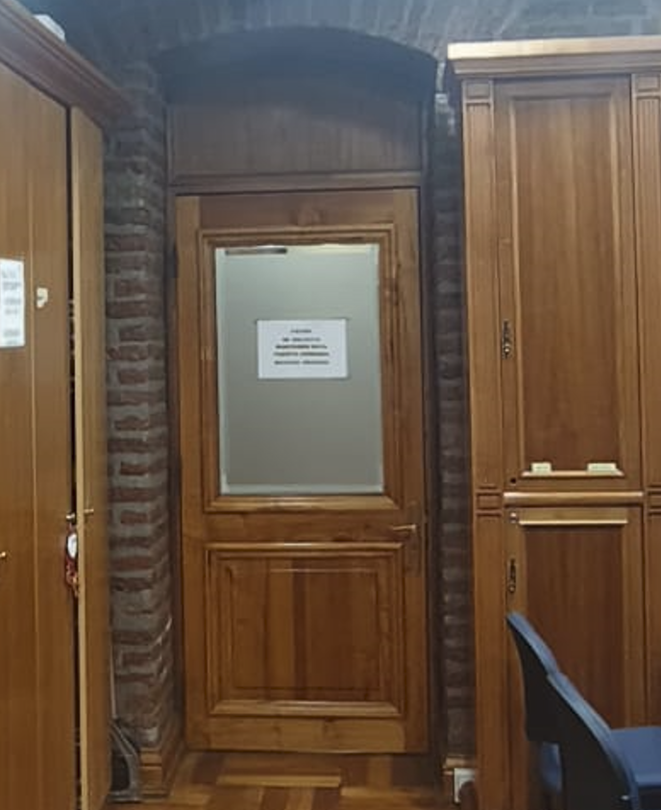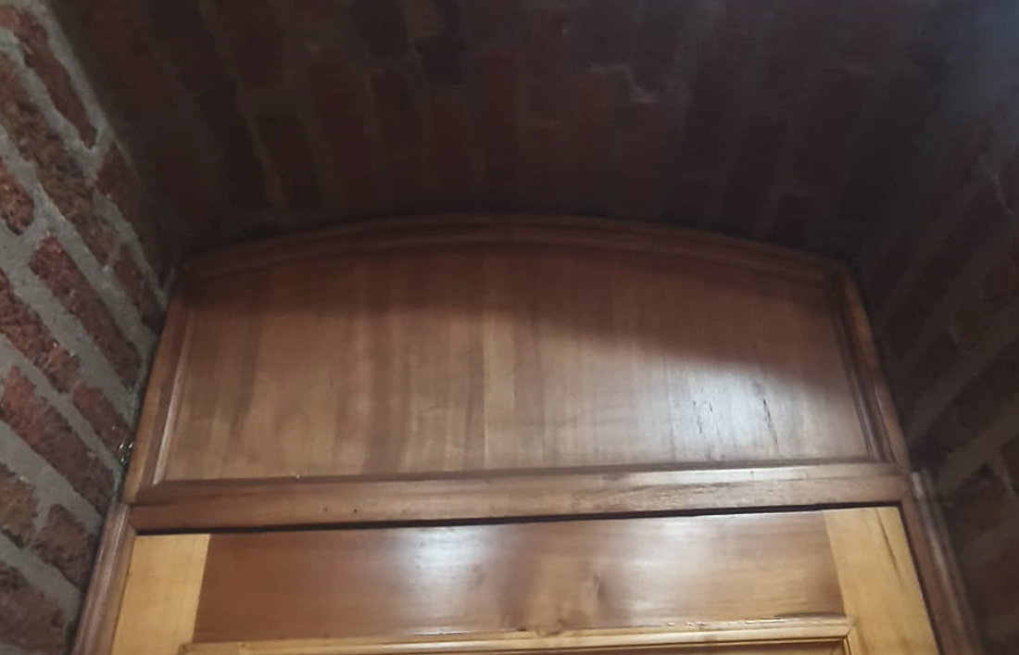
Terminación Referencial para estructura de soporte y paños laterales fijos.

En todos los encuentros entre los nuevos elementos y las superficies existentes, el proveedor deberá ejecutar las reparaciones necesarias, considerando sellos, ajustes, empastes, tratamientos de juntas y correcciones superficiales, asegurando una transición continua entre materiales distintos.
Todos los elementos ejecutados deberán quedar perfectamente alineados, aplomados y terminados, evitando fisuras, grietas, encuentros abiertos, deformaciones, diferencias de nivel o cualquier condición que afecte la correcta instalación de la puerta, funcionamiento del conjunto o calidad estética final de la intervención.

Todas las medidas, refuerzos, perfiles, revestimientos, fijaciones, terminaciones y elementos complementarios necesarios para resolver correctamente las diferencias entre los vanos existentes y las puertas proyectadas se entenderán incluidos dentro del alcance del servicio, sin generar costos adicionales para el Mandante.

- INSTALACIÓN DE PUERTAS, MARCOS Y ELEMENTOS COMPLEMENTARIOS
El proveedor deberá ejecutar la instalación completa de las puertas de madera, marcos y elementos complementarios considerados en el presente servicio, asegurando una correcta integración entre los elementos fabricados y las condiciones particulares de cada vano intervenido.

Para los recintos de Corte Marcial y Secretaría Criminal, la instalación deberá considerar el montaje y fijación de los marcos de madera fabricados a medida, los cuales deberán instalarse conforme a las dimensiones definitivas de las puertas proyectadas y considerando como referencia las características arquitectónicas de los marcos existentes en el edificio. La instalación de los marcos deberá ejecutarse asegurando una correcta alineación, aplome y nivelación del conjunto, considerando sistemas de fijación adecuados según las condiciones del soporte existente y de la solución constructiva ejecutada en cada recinto.

En el recinto de Secretaría Criminal, la instalación deberá considerar además la correcta integración entre la puerta, el marco y los paños laterales fijos en madera enchapada, asegurando continuidad visual entre todos los elementos, correcta fijación y terminaciones acordes a la solución arquitectónica existente.

- Biblioteca – Retiro de puerta eléctrica existente
Previo a la instalación de la nueva puerta proyectada, el proveedor deberá efectuar el retiro completo de la puerta eléctrica existente ubicada en el acceso de Biblioteca.

Para la ejecución de estos trabajos, el proveedor deberá desmontar de la viga falsa existente para permitir el acceso a las instalaciones asociadas a la puerta para la ejecución de la desconexión eléctrica correspondiente. Una vez efectuada la desconexión, el proveedor deberá retirar completamente la puerta existente, incluyendo hojas, herrajes, soportes, fijaciones y demás elementos asociados que interfieran con la nueva instalación.

Finalizado el retiro, se deberá reinstalar la viga falsa desmontada, ejecutando todos los ajustes, fijaciones y terminaciones necesarias para restituir las condiciones originales del recinto. No se aceptarán elementos sueltos, deformaciones, daños en terminaciones, encuentros abiertos ni evidencias de la intervención realizada.

Todos los trabajos de desmontaje, reinstalación, ajustes, fijaciones, medios auxiliares, materiales y terminaciones necesarias para la correcta ejecución de esta actividad se entenderán incluidos dentro del alcance del servicio.

- QUINCALLERÍA Y ELEMENTOS DE OPERACIÓN
El proveedor deberá considerar el suministro, instalación, regulación y puesta en funcionamiento de la totalidad de los elementos de quincallería, cerrajería y accesorios necesarios para la correcta operación de las puertas proyectadas, incluyendo todos los componentes, fijaciones, ajustes y elementos complementarios requeridos para entregar un conjunto completamente operativo y terminado.

La solución deberá contemplar la instalación de cerraduras embutidas tipo Poli Anna B40 en terminación bronce, o equivalente técnico, considerando todos sus componentes, incluyendo caja de cerradura, mecanismo interior, cilindro, placas, escudos, fijaciones y accesorios de montaje. Las puertas deberán considerar la instalación de manillas compatibles con la cerradura especificada, incluyendo sus respectivos accesorios de fijación y montaje. La terminación de las manillas deberá ser acorde con la solución arquitectónica definida para el conjunto de puerta, debiendo mantener coherencia con la terminación de la cerradura y demás elementos metálicos instalados.

Cada cerradura deberá entregarse completamente operativa, considerando la provisión de tres (3) copias de llave por cada cerradura instalada.

En las puertas de dos hojas, el proveedor deberá considerar la instalación de picaportes embutidos verticales tipo Scanavini o equivalente técnico, en terminación bronce, incorporando los mecanismos necesarios para asegurar la correcta fijación y operación de la hoja pasiva del conjunto.

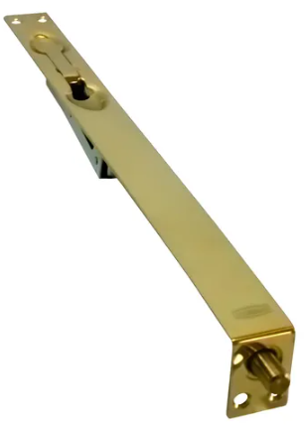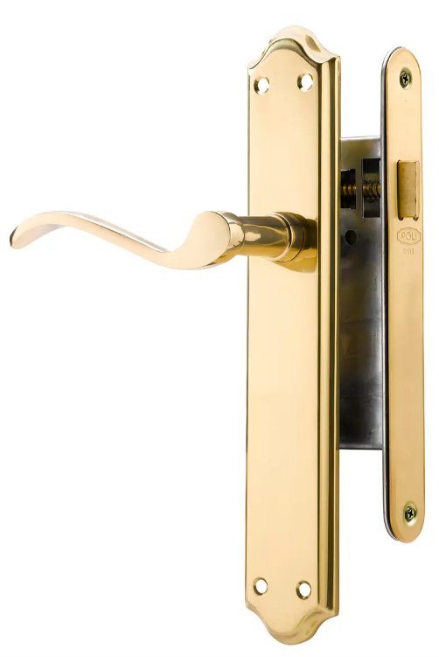
Manilla Referencial Picaporte Scanavini y Manilla Poli Anna B40 de bronce.

Los picaportes deberán considerar accionamiento superior e inferior cuando corresponda, incluyendo todos los elementos complementarios necesarios para su instalación, tales como recibidores, cazoletas, alojamientos o piezas de anclaje compatibles con el sistema instalado. El proveedor deberá ejecutar las perforaciones y ajustes necesarios en el marco, hoja de puerta y pavimento para permitir el correcto funcionamiento del sistema, verificando previamente las condiciones del piso terminado y evitando afectar elementos existentes.

Las bisagras deberán ser suministradas e instaladas considerando las características, dimensiones y peso de cada hoja de puerta, debiendo corresponder a elementos de calidad adecuada para uso institucional, en terminación bronce o equivalente compatible con la solución arquitectónica definida. La cantidad, ubicación y fijación de las bisagras deberá permitir un funcionamiento seguro, estable y permanente del conjunto, evitando descuelgues, deformaciones o pérdida de regulación.

En todas las puertas intervenidas se deberá verificar el correcto funcionamiento del conjunto instalado, comprobando apertura, cierre, accionamiento de cerraduras, funcionamiento de picaportes, alineación de hojas, ajuste con marcos y correcta operación general de los elementos móviles.

Todos los materiales, accesorios, herramientas, mano de obra, fijaciones y trabajos necesarios para la correcta instalación, ajuste y puesta en servicio de la quincallería se entenderán incluidos dentro del alcance del contrato.

- VIDRIOS, EMPAVONADOS Y ELEMENTOS TRANSPARENTES
El proveedor deberá considerar el suministro e instalación de los elementos vidriados incorporados en las puertas de Biblioteca y Secretaria Criminal.

Los vidrios deberán ser de calidad adecuada para uso interior institucional, considerando espesores, características y condiciones de seguridad compatibles con las dimensiones de los paños proyectados y con el sistema constructivo de la puerta. El proveedor deberá verificar previamente las condiciones de instalación, asegurando una correcta fijación, estabilidad y terminación del conjunto.

En los sectores donde corresponda, los paños vidriados deberán considerar tratamiento de empavonado, asegurando una terminación uniforme, continua y sin diferencias visibles de acabado.

No se aceptarán vidrios con trizaduras, rayaduras, manchas, diferencias visibles de terminación, empavonados irregulares, bordes expuestos, fijaciones deficientes o cualquier condición que afecte la calidad estética o funcional del elemento instalado.

- BARNIZADO Y TERMINACIONES DE MADERA
El proveedor deberá considerar la preparación, tratamiento y terminación superficial de todos los elementos de madera nuevos o intervenidos, incluyendo hojas de puertas, marcos, junquillos, molduras, elementos complementarios y cualquier pieza de madera que forme parte de la intervención.

Previo a la aplicación del barniz, todas las superficies deberán someterse a un proceso completo de preparación, limpieza, eliminación de polvo, revisión de imperfecciones, lijado progresivo y corrección de detalles superficiales propios de la fabricación o instalación. La preparación deberá ejecutarse procurando mantener la textura, veta y apariencia natural de la madera.

La aplicación deberá considerar las manos necesarias para obtener una terminación uniforme y homogénea, considerando como mínimo dos manos de barniz o las necesarias según las condiciones del producto y la superficie, respetando los tiempos de secado, preparación entre capas y recomendaciones técnicas del fabricante. Entre aplicaciones se deberá realizar el tratamiento necesario para asegurar una correcta adherencia y terminación, incluyendo lijado suave de afinamiento cuando corresponda y limpieza completa de partículas o residuos generados durante el proceso.

La terminación final deberá presentar uniformidad de brillo, color y textura, manteniendo la apariencia natural de la madera y asegurando continuidad visual entre hojas, marcos, molduras, junquillos y demás elementos que conformen el conjunto de puerta.

No se aceptarán superficies con escurrimientos, burbujas, marcas de aplicación, diferencias de tono, zonas sin cobertura, exceso de producto, terminaciones irregulares o cualquier defecto visible a una inspección normal.

- PINTURAS Y TERMINACIONES DE SUPERFICIES COMPLEMENTARIAS
Todas las superficies intervenidas producto de la ejecución de los trabajos deberán ser restituidas mediante un proceso completo de preparación y aplicación de pintura, considerando todas las labores necesarias para obtener una terminación homogénea, continua e integrada con las condiciones existentes de cada recinto.

CUADRO DE INTERVENCION DE PINTURA
Corte Marcial | Superficie de 1.255M² | Pintura de superficie correspondiente a estructura complementaria ejecutada para adecuación superior de vano, considerando revestimiento mediante placa de yeso cartón y terminaciones asociadas. La intervención contempla trabajos en altura, considerando que el sector de trabajo se encuentra a una altura aproximada de 3,00 m desde nivel de piso terminado.
Privado Ministro | Superficie de 5M² | Pintura de superficies interiores indicadas en plano de intervención, correspondientes a franja superior de muro sobre revestimiento existente, incluyendo preparación de superficie, protección de elementos existentes y terminación final.

Los trabajos deberán considerar la preparación previa de las superficies mediante limpieza, retiro de polvo, eliminación de elementos sueltos, reparación de imperfecciones, aplicación de empastes cuando corresponda, lijado, sellado y cualquier tratamiento complementario necesario según la naturaleza del soporte existente y las recomendaciones técnicas del fabricante del producto.

En los sectores donde se ejecuten adecuaciones de vanos, estructuras complementarias, revestimientos con placas de yeso cartón, conformación de nuevos elementos arquitectónicos, reparaciones de muros, encuentros entre materiales distintos u otras intervenciones, el proveedor deberá ejecutar todas las terminaciones necesarias para asegurar continuidad superficial, evitando diferencias visibles entre las áreas nuevas y las superficies existentes.

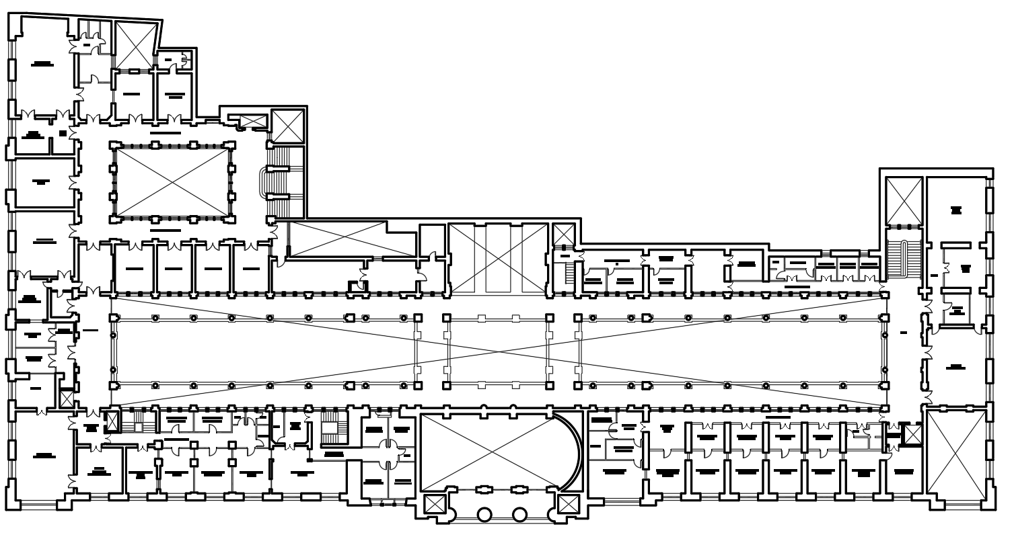
Plano Terce Piso Palacio de Tribunales – Baño de Ministro.

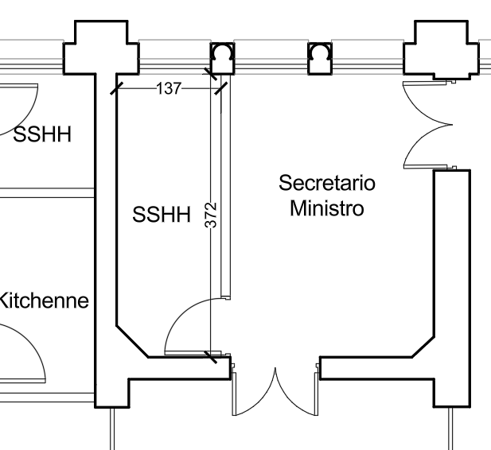
Sectores Para Pintar

La pintura a utilizar deberá corresponder a un producto de primera calidad para uso interior, considerando como referencia la marca Sherwin Williams o equivalente técnico aprobado por la contraparte técnica. Los productos deberán ser compatibles con la superficie a intervenir y deberán ser entregados en envases originales, debidamente identificados por el fabricante.

El color definitivo será informado por la contraparte técnica una vez adjudicado el servicio, debiendo el proveedor considerar todas las preparaciones, muestras y aplicaciones necesarias para lograr una correcta integración visual con los recintos existentes. La aplicación deberá considerar las manos necesarias para obtener una cobertura uniforme y homogénea, considerando como mínimo dos manos de pintura o las necesarias para alcanzar la terminación requerida según las condiciones del soporte.

- LIMPIEZA FINAL Y RETIRO DE EXCEDENTES
Durante toda la ejecución del servicio, el proveedor deberá mantener las áreas de trabajo en condiciones permanentes de orden y limpieza, evitando acumulación de materiales, residuos, polvo o elementos propios de la faena fuera de los sectores autorizados de intervención.

Al término de los trabajos, el proveedor deberá ejecutar una limpieza final completa de los recintos intervenidos, considerando retiro de protecciones temporales, eliminación de residuos de fabricación, restos de madera, polvo de lijado, excedentes de materiales, embalajes, residuos de pintura y cualquier otro elemento generado durante la ejecución del servicio.

La limpieza deberá considerar la eliminación de manchas o residuos sobre puertas, marcos, vidrios, quincallería, pisos, muros y elementos existentes afectados durante los trabajos, dejando los recintos en condiciones adecuadas para su utilización inmediata.

No se aceptarán entregas con restos de materiales, residuos de obra, polvo visible, manchas de barniz o pintura, elementos de protección sin retirar o cualquier condición que evidencie una ejecución incompleta del servicio.

Todos los residuos deberán ser retirados del edificio por el proveedor y gestionados conforme a la normativa vigente.

